Муниципальное бюджетное общеобразовательное учреждение
«Средняя общеобразовательная школа №22» с. Кневичи
Артемовского городского округа

МОЙ ПРОЕКТ В ОБРАЗОВАНИИ
Тема
«Наставническая деятельность – один из важных шагов в современном образовательном процессе»

Проект подготовила учитель химии и биологии
МБОУ СОШ №22
Клёц Елена Павловна

Артем
2023 г.
Оглавление
Введение - - - - - - - - - - 3
Что такое наставничество в современной школе? - - - - 4
Подготовка наставников по предметным дисциплинам - - - - 5
Результаты работы наставников - - - - - - - 7
Планы на перспективу - - - - - - - - 8
Список литературы - - - - - - - - - 9

Введение
Мы живем в то время, когда вокруг нас развитие всего идет с очень высокой скоростью. Технологии, промышленность, медицина, наука – на месте не стоит ничего, и достижения, и знания растут в геометрической прогрессии. Естественно, образование должно подстраиваться под высокий темп жизни и постоянно растущий объем информации. В сегодняшних реалиях просто давать детям информацию не работает: информации вокруг много и так, она доступна всем, а поэтому теряет свою ценность. Поэтому сейчас все актуальнее становится такой вид деятельности, где сами дети находятся в роли источника знаний.
Цель проекта: Реализовать в школе форму наставнической деятельности «ученик-ученик» на предметах химия и биология.
Задачи проекта:
1. Выработать стратегию подготовки наставников среди учеников старших классов
2. Выбрать сильных учеников в рамках данных предметов, определить, в чем конкретно они могут вести наставническую деятельность.
3. Проанализировать результаты наставнической деятельности за 2021-2022 год
4. Описать применый план работы на перспективу, учитывая предыдущий опыт.
Актуальность проекта: В первую очередь, это новый формат деятельности, а для детей это всегда более интересная форма обучения. С одной стороны, это повышает уровень знания и более глубинного понимания вопросов у самих наставников. С другой стороны, зачастую наставникам удается объяснить материал сверстникам более понятно и доступно, именно в той форме, в которой понятно им самим.

Что такое наставничество в современной школе?
В числе самых распространенных форм наставничества, включающих множественные вариации в зависимости от условий реализации программы наставничества, могут быть выделены пять: «ученик – ученик»; «учитель – учитель»; «студент – ученик»; «работодатель – ученик»; «работодатель – студент».
Каждая из указанных форм предполагает решение определенного круга задач и проблем с использованием единой методологии наставничества, частично видоизмененной с учетом ступени обучения, профессиональной деятельности и первоначальных ключевых запросов участников программы. [1]
Форма наставничества "ученик - ученик" предполагает взаимодействие обучающихся одной образовательной организации, при котором один из обучающихся находится на более высокой ступени образования и обладает организаторскими и лидерскими качествами, позволяющими ему оказать весомое влияние на наставляемого, лишенное тем не менее строгой субординации. Вариацией данной формы является форма наставничества "студент - студент".
Целью такой формы наставничества является разносторонняя поддержка обучающегося с особыми образовательными или социальными потребностями либо временная помощь в адаптации к новым условиям обучения.[2]
Наставничество – процесс не только образовательный. Помимо обучения, это еще и большой воспитательный труд: психологическая поддержка, дружеский совет, помощь в самоорганизации и самодисциплине. Поэтому наставником нельзя сделать кого угодно. А сама подготовка учеников к такой деятельности включает в себя большую работу не одного учителя, а сразу нескольких, ведь речь идет не только о предметных знаниях. Поэтому для наставников существует кодекс и принципы.
В данном проекте я говорю о наставничестве в рамках учебной работы на своих предметах, поэтому он является не полноценной отдельной инициативой в образовательном процессе, а скорее частью той большой работы, о которой идет речь.

Подготовка наставников по предметным дисциплинам
Для того, чтобы подготовить наставника в рамках учебного предмета, нужно в первую очередь сориентироваться, почему это нужно самому учащемуся: подразумевается, что наставник хорошо понимает предмет, ориентируется в данной теме, то есть на целую голову выше тех, с кем он это будет отрабатывать. Многим нравится именно статус «умного наставника», но на деле работа стоит на одном месте.
Стоит понимать, что наставничество – это не поощрение. Это работа, причем такая, которая должна быть интересна всем участникам процесса. То есть учащийся не может примерить на себя роль наставника только потому, что он отличник – он может быть сильным учеником, но не обладать нужными качествами для того, чтобы увлекать за собой других. Среди моих наставников нет ни одного круглого отличника, но они обладают знаниями и умениями, которые требуются для предмета химия или биология.
Для того, чтобы определиться, с кем из учащихся работать в данном направлении, я присматриваюсь к ним в течение года. Так как я веду предметы в старших классах, я предлагаю наставничество в 9-10 классе. В 8 классе я знакомлюсь с детьми впервые и наблюдаю за их работой и их развитием.
Какими критериями должен обладать наставник, с которым будет комфортно работать и ученикам, и учителю? В первую очередь это коммуникабельность, внимательность, умение анализировать, тактичность, знание предмета в конкретной области и гибкость ума.
Как правило, учащимся интересно какое-то конкретное направление. Например, у меня есть наставник по биологии, который работает с микроскопами и препаровальными лупами, я привлекаю его к различным мероприятиям, в том числе открытым урокам. Есть наставник по химии, который очень хорошо работает с лабораторным оборудованием, не боится проводить и объяснять опыты, ему интересна именно практическая деятельность.
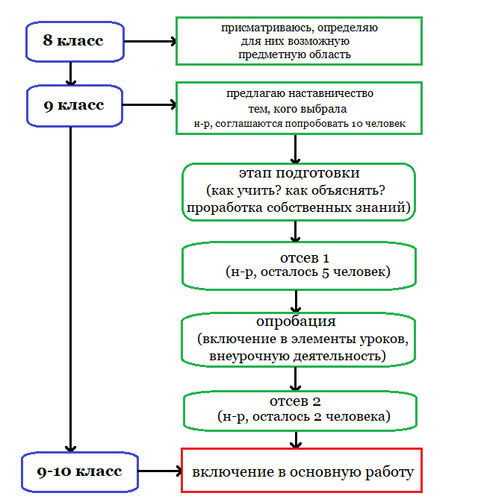
В 9 классе я примерно знаю, у кого какие интересы в моих предметах, и предлагаю учащимся попробовать себя в наставнической деятельности. Для начала мы не берем широкое направление, рассматриваем определенные темы, интересующие их больше всего.
С теми, кто соглашается, мы начинаем подготовку. Разбираемся в мелочах, прорабатываем вопросы, которые могут возникнуть у наставляемых, отрабатываем навык. Уже на этом этапе проходит первый отсев – учащиеся понимают, что им это не интересно и они не хотят тратить на это время. Дальше работа идет с теми, кто понимает, что от них требуется и готов включиться в такую деятельность.
На этом этапе я начинаю потихоньку включать их в соответствующую работу на уроках, сначала в своем классе. Это могут быть элементы лабораторных работ, которые мы сначала отдельно прорабатываем с ними, а на самом уроке они помогают мне работать с классом: объясняют, контролируют, направляют. Получается не у всех. На этом этапе приходит понимание, что знать и уметь самому и уметь донести остальным – это разные вещи. Поэтому опять происходит отсев.
Рис.1. Стратегия подготовки наставников
Таким образом из 10 человек в конечном итоге получается вовлечь одного-двух, но зато тех, кто действительно готов и хочет работать.
Для наглядности, все этапы я оформила в виде схемы (рис. 1)

Результаты работы наставников
В 2021-2022 учебном году было подготовлено 5 наставников по химии: 3 человека из 11 класса, один из 10 и один из 9 классов. За первое полугодие 2022-2023 года был подготовлено два наставника по биологии из 10 и 11 класса, а также готовится один наставник из 9 класса.
18.11.21 года на база МБОУ СОШ №22 был проведен практикум для учащихся других школ г. Артем «Определение среды раствора с помощью индикаторов и цифровых датчиков рН». Работа детей контролировалась двумя наставниками – учениками 11 класса и включала в себя умение работать с цифровым оборудованием центра Точка роста.
02.12.21 года был проведен мастер-класс с элементом лабораторной работы по химии в 10 классе, где ученица этого класса выступила в роли наставника и помогала контролировать лабораторную работу в мини-группах. Данный мастер-класс был подготовлен специально к посещению школы директором ФГАОУ ДПО «Академии минпросвещения России» Павлом Владимировичем Кузьминым, руководителем подразделения ФГАОУ ДПО «Академии минпросвещения России» Андреем Юрьевичем Белышевым.
17.03.21 года была проведена открытая лабораторная работа по химии в 8 классе «Исследование свойств кислот и оснований». В гостях были учащиеся из 4х школ, мероприятие городского уровня. Работа контролировалась учителем и наставником – ученицей 9 класса.
6.12.22 года в рамках предметной недели проводился открытый урок по биологии, полностью подготовленный и реализованный двумя наставниками – учениками 9 и 11 класса. Урок имел пропедевтическую направленность и проводился во втором классе с использованием препаровальных луп и микроскопов. Наставники сами настраивали оборудование и объясняли, как с ним работать учащимся начальной школы, которые видели его впервые. Урок прошел очень хорошо.
Главный результат, которого мы достигли, это то, что наставники очень хорошо понимают то, что делают. Это не просто заученный алгоритм, они могут подстроить объяснение и саму работу под себя. При этом наставляемые учащиеся слушают и понимают то, что им предлагают наставники. За счет этого у учащихся теряется боязнь сложности предмета, а в химии это неизбежно. Когда они видят, что это могут объяснить и показать сами ученики этой же школы, которых они хорошо знают, появляется понимание, что ничего сверхъестественного в предмете нет, он понятен и доступен. А наставники, в свою очередь повышают собственную самооценку и не боятся аудитории. Один из наставников уже задумывается о педагогической деятельности в будущем.

Планы работы на перспективу
Учитывая опыт полутора лет работы в данном направлении, могу сказать, что в дальнейшем вижу ее развитие с выходом за рамки учебных дисциплин. Наставникам нравится в целом такой вид деятельности, поэтому возможно, во многих вопросах они могли бы стать помощниками не только для предметников, но и для классных руководителей. Однако здесь работа подразумевает вовлеченность уже не одного учителя, поэтому пока это планы на перспективу.
Что касается работы наставнической деятельности по моим предметам, то однозначно я буду ее продолжать, каждый год подготавливать новых наставников, которые заменят выпустившихся. Так же в планах со временем построить такой тип наставничества, при котором ученики 10 класса, сдававшие ОГЭ по химии и биологии, будут помогать готовиться к этому же экзамену ученикам из 9 класса. Тем самым повышая собственный уровень знаний, который будет необходим для сдачи ЕГЭ.

Список литературы
1. Методические рекомендации по внедрению методологии (целевой модели) наставничества обучающихся для организаций, осуществляющих образовательную деятельность по общеобразовательным, дополнительным общеобразовательным и программам среднего профессионального образования, в том числе с применением лучших практик обмена опытом между обучающимися // Распоряжение Министерства просвещения РФ № Р-145 от 25.12.2019 г
2. <Письмо> Минпросвещения России от 23.01.2020 N МР-42/02 "О направлении целевой модели наставничества и методических рекомендаций"

